NOVIDADES DO NAVIO-HOTEL IBEROSTAR GRAND AMAZON

O Grupo IBEROSTAR tem novidades e facilidades para todos que desejam conhecer as belezas Amazônicas por meio de seu luxuoso cruzeiro fluvial, único no Brasil

O IBEROSTAR Grand Amazon, cruzeiro fluvial do Grupo IBEROSTAR pelos Rios Negro e Solimões, no Amazonas, apresenta uma série de novidades e facilidades para todos aqueles que desejam vivenciar a Floresta Amazônica em meio ao luxo, conforto e sofisticação que o navio oferece. Desde janeiro de 2011, o único cruzeiro fluvial do país que opera o ano todo, passou a proporcionar pacotes personalizados e flexíveis, mais opções de datas para saídas, inclusão de crianças a partir de 10 anos, inauguração de um espaço de relaxamento para os hóspedes e disponibilidade de quick massage ao ar livre, no deck do navio. Tudo para atender às demandas das famílias e dos executivos em visita à cidade de Manaus e até mesmo dos moradores da região que querem vivenciar a Amazônia de um jeito diferente e exclusivo.

O IBEROSTAR Grand Amazon tem o padrão Grand Collection, a mais alta categoria entre os hotéis cinco estrelas do Grupo IBEROSTAR, com cabines amplas, elegantes e confortáveis, belíssimas vistas, contato com a natureza, alta gastronomia e ambiente requintado.

Os passeios pela Amazônia são liderados por guias treinados pelo Exército e que têm muitas histórias e dicas de sobrevivência para contar. O tour pelas vilas locais, visita aos botos rosa, pesca de piranhas, observação de jacarés, além do encontro dos rios são algumas das experiências oferecidas pelo IBEROSTAR Grand Amazon, um verdadeiro presente para quem quer um pouco de aventura ou busca dias de relaxamento em meio à natureza com segurança e refinamento.

As novidades especiais para 2011
- Permissão de entrada para crianças a partir de 10 anos. Anteriormente, apenas crianças a partir de 12 anos eram autorizadas;
- Crianças entre 10 e 12 anos têm desconto de 50% sobre a tarifa adulto;
- Novo espaço de massagem e relaxamento, localizado em uma área de 23m² e especialmente preparada para essa função. O espaço contém um menu com mais de dez tratamentos diferentes, entre eles diversos tipos de massagens como reflexologia e shiatsu, além de escalda-pés e tonificação facial e capilar. As terapias são executadas por massoterapeutas especializadas. As quick massages, com duração de vinte minutos, podem ser feitas ao ar livre, no deck do navio;
- Flexibilidade na data de entrada no navio: é permitido embarcar e desembarcar todos os dias, exceto às quintas-feiras e domingos. Segundas e sextas-feiras, as saídas são do Porto de Manaus. Veja a programação de embarque e desembarque abaixo;
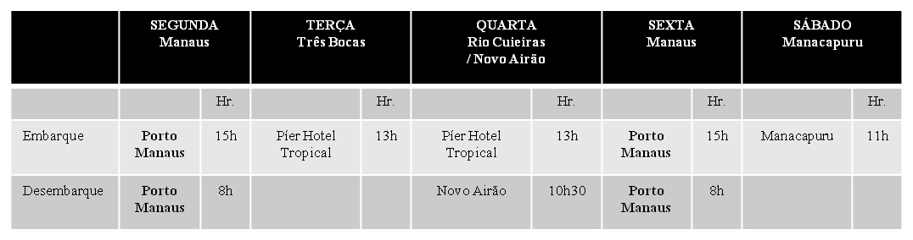

- Transporte até o local de embarque é terceirizado por um receptivo e deste ponto até o navio é realizado por lanchas próprias, sem custo adicional ao cliente;
- City tour para a cidade se Manaus passa a ser vendido na recepção do navio, em parceria com a empresa especializada Amazon Ecosight Viagens e Turismo;
- Em todas as opções de passeios está disponível o sistema all inclusive Premium - hospedagem, alimentação, coquetel de boas-vindas, lanches, entretenimento, excursões com guia, shows, bebidas alcoólicas nacionais e importadas, bebidas não-alcoólicas, cofre eletrônico na cabine, serviço de quarto e minibar.

Pacotes do IBEROSTAR GRAND AMAZON (IGA)
Além dos pacotes de sete, quatro e três noites, oferecidos desde o início das operações do IBEROSTAR Grand Amazon no Brasil, o navio passa a proporcionar aos turistas passeios mais personalizados, de uma ou mais noites. O objetivo desta ação é atender às necessidades do hóspede de maneira adequada e customizada, com opções mais diversificadas para todos os públicos.

Com as novas opções de saídas e aumento nas ofertas de hospedagem, o IBEROSTAR Grand Amazon espera aumentar a ocupação média de seu navio hotel em 5% durante o ano de 2011 e deseja expandir seu público e conquistar ainda mais admiradores da região e do produto.

Sobre o Navio

O navio tem 2.200 toneladas, 270 pés de comprimento, 73 luxuosas cabines de 23 m² e duas suítes de 50 m², todas externas, distribuídas em três decks para passageiros. Além delas, dois restaurantes, dois bares, salão de baile, duas piscinas e sala de fitness fazem parte do sistema all inclusive, que oferece hospedagem, alimentação e bebidas nacionais e importadas, além das excursões e apresentações artísticas no barco. O projeto de decoração de interiores, assinado pelos arquitetos Fernanda Salles e Gilles Jacquard, priorizou objetos folclóricos e obras de arte locais.

Para mais informações: http://prensa.iberostar.com/pt/index.html

Informações para a imprensa no Brasil

Edelman do Brasil: 11 3017-5300

Juliane Trevisan juliane.trevisan@edelman.com

